音频文件生成与使用

打开剪映，添加一段文本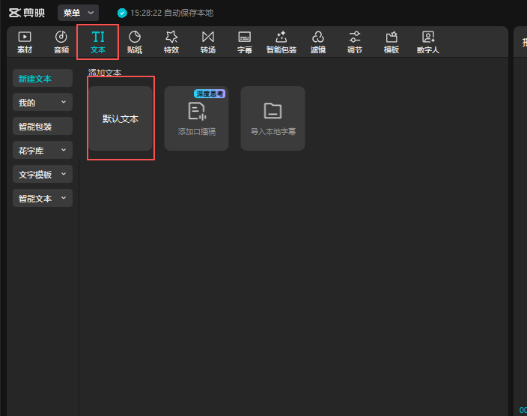

选中刚刚添加的文本，点击右上角的朗读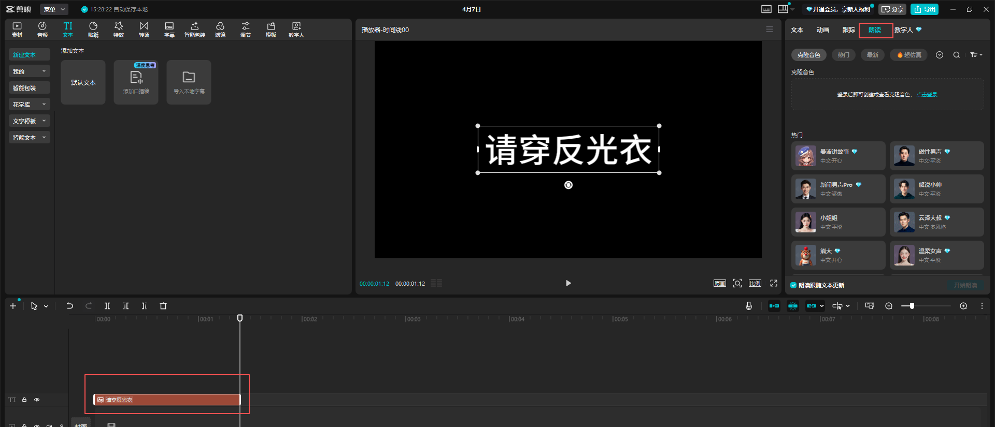
选择自己喜欢的声音后，点击“开始朗读”按钮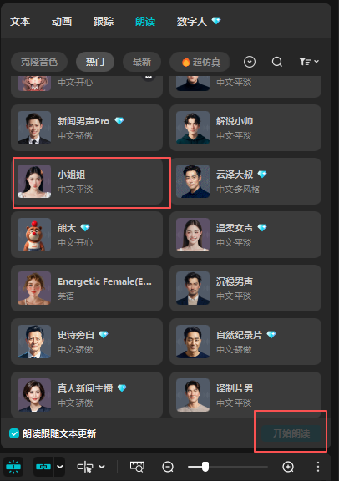

可以看到生成一段音频声音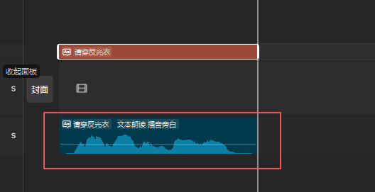
点击右上角的“导出”,勾选上“音频导出”,格式选择“wav”,点击“导出”按钮
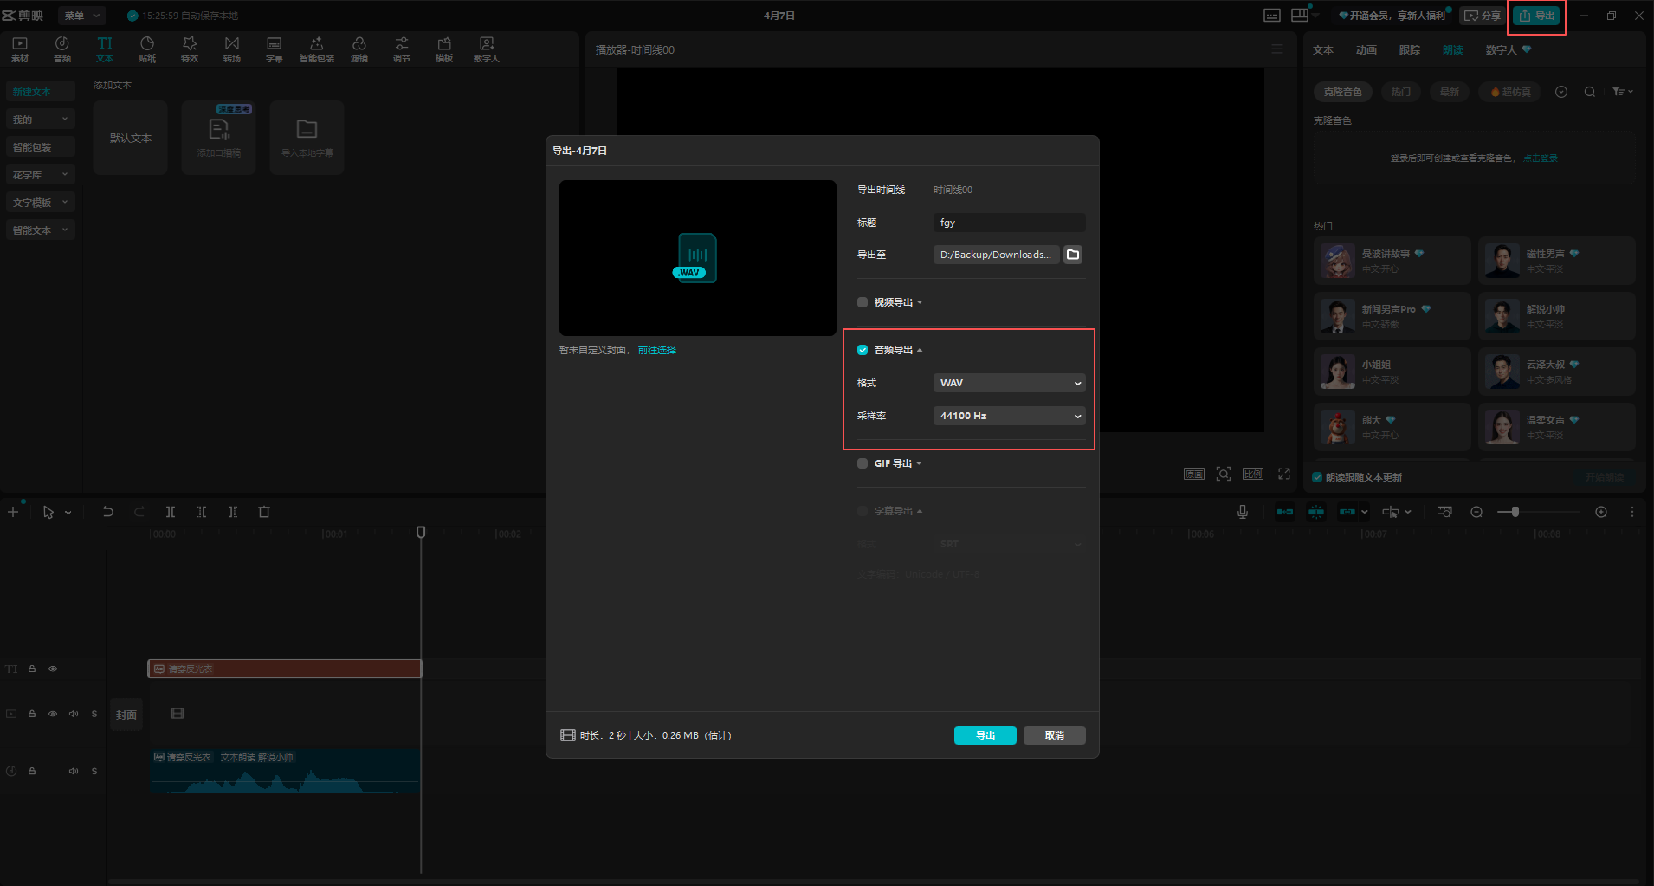

在"此电脑"中输入ftp://网关IP
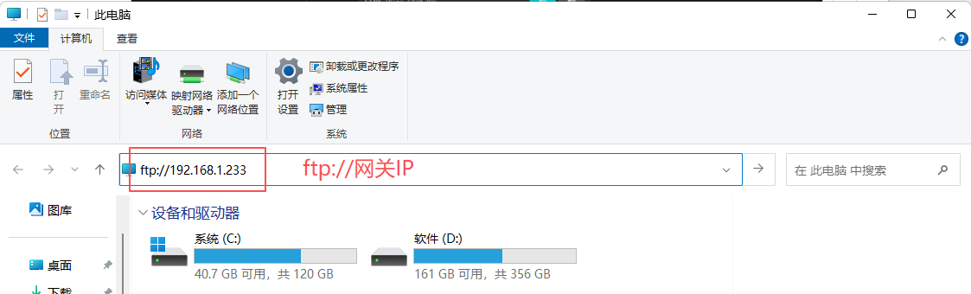
进入WAV文件夹，将刚刚制作好的音频文件复制到文件夹中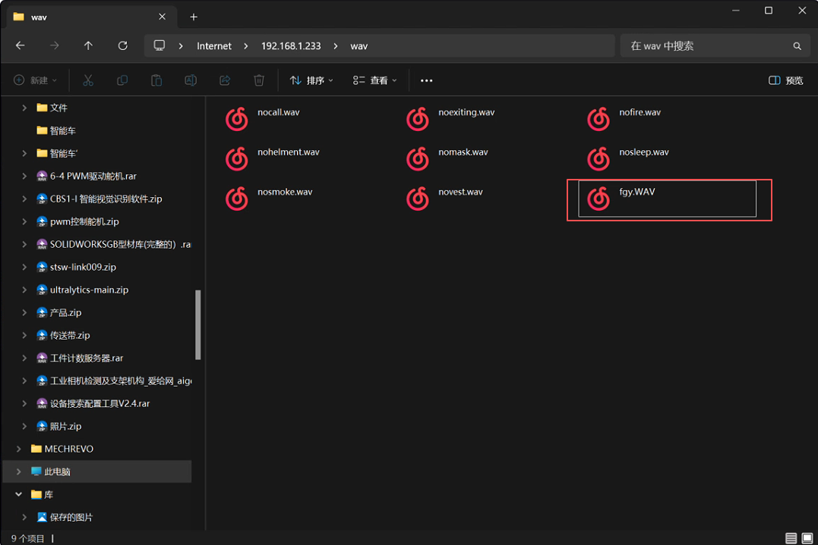

打开网关代码，将如图代码，修改成音频文件名
